電通二乙微處理器實驗 實驗結報

實驗名稱 | 紅外線測試
組別 |  | 組員 | 劉毅翔

- 實驗目的
認識紅外線
認識紅外線遙控
解析紅外線遙控碼
Arduino發射紅外線遙控訊號
- 實驗步驟
找到自己使用的遙控器代碼
讀取並解析
將紅外線接上
測試是否成功發射訊號
- 程式碼
發射
#include <IRremote.h>

IRsend irsend;

void setup(){

Serial.begin(9600);

}

void loop() {

irsend.sendNEC(0x06050676, 32);

Serial.println("Send");

delay(1000); //5 second delay between each signal burst

}

接收
#include <IRremote.h>
const int RECV_PIN = 2;

IRrecv irrecv(RECV_PIN);

decode_results results;

void setup(){

Serial.begin(9600);

irrecv.enableIRIn(); // Start the receiver

Serial.println("start");

}

void loop() {

if (irrecv.decode(&results)) {

Serial.print("irCode: ");

Serial.println(results.value, HEX);

Serial.print(", bit");

Serial.println(results.bits);

irrecv.resume(); // Receive the next value

}

delay(100);

}

- 實驗結果及分析
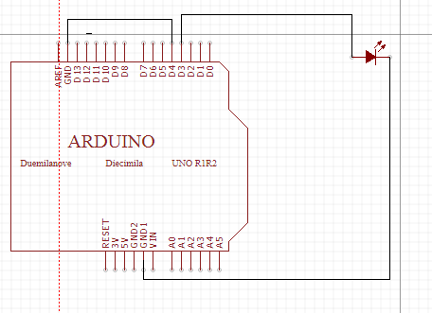
- 心得討論
有了範例程式現在的程式都可以直接使用
只需修改部分而已
但是必須要理解程式碼的功能
不然自己還是不會

